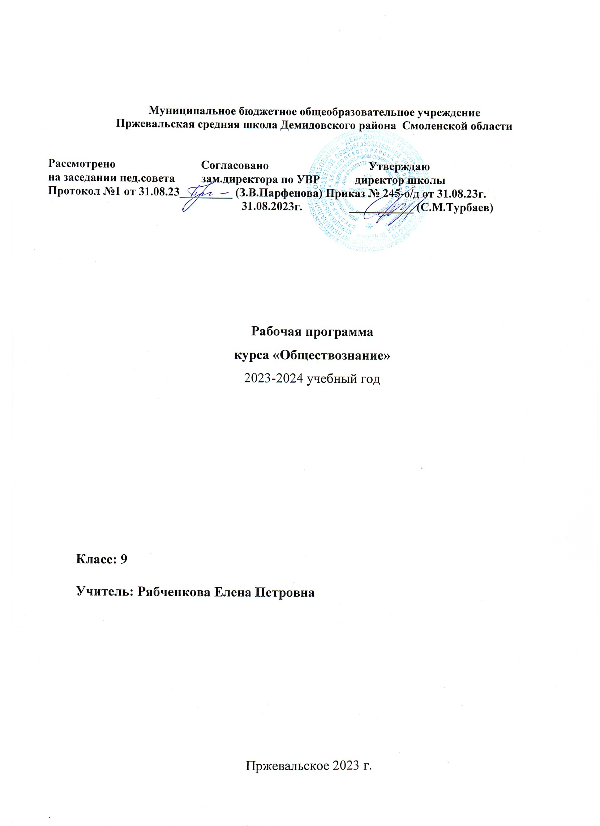

**Пояснительная записка**

Рабочая программа по обществознанию составлена на основе учебно-методического комплекса:

1. Примерной программы по учебному предмету «Обществознание»

и авторской программы под редакцией Соболевой О.Б, Иванова О.В. ФГОС, 2019.

2 .Насонова И.П. Обществознание: 9 класс: Экономика вокруг нас:

учебник для учащихся общеобразовательных организаций/ под общей редакцией Г. А. Бордовского.-М.: Вентана-Граф.

Разработана в соответствии с:

Приказом Минобразования РФ от 5 марта 2004 г. № 1089 "Об утверждении федерального компонента государственных образовательных стандартов начального общего, основного общего и среднего (полного) общего образования" с изменениями и дополнениями от 23 июня 2015. Примерной основной образовательной программой основного общего

образования (одобрена решением федерального учебно- методического объединения

по общему образованию (протокол от 8 апреля 2015 г. № 1/15). Приказом Министерства образования и науки Российской Федерации от 26 января 2017 г. № 15, с изменениями от 5 июня 2017 г. № 629 .Учебным планом общеобразовательного учреждения.

## Учебно-методический комплект:

1.Обществознание: программа: 5-9 классы общеобразовательных организаций/ ( авторы- составители О. Б. Соболева, О. В. Медведева) -М.: Вентана-Граф, 2014

2.Насонова И.П. Обществознание: 9 класс: Экономика вокруг нас: учебник для учащихся общеобразовательных организаций/ под общей редакцией Г. А. Бордовского.-М.: Вентана-Граф

Данный УМК реализует важнейшее требование модернизации школьного образования

– переход от знаниевой к развивающей модели обучения, к деятельностным формам организации учебного процесса.

Содержание и методический аппарат учебников разработаны в соответствии с Фундаментальным ядром содержания общественно- научного образования и направлены на достижение учащимися личностных (отражающих формирование ответственного отношения к учению, готовности и способности обучающихся к саморазвитию и самообразованию на основе мотивации к обучению и познанию), метапредметных (формируемых через освоение универсальных учебных действий, обеспечивающих овладение ключевыми компетенциями, составляющими основу умения учиться) и предметных результатов , изложенных в ФГОС ООО.

**Цели** курса призваны реализовать три уровня социального заказа: на уровне личности - заказ на личную, социальную и профессиональную успешность ученика; на уровне общества - заказ на сохранение физического и морального здоровья нации, на цивилизованное отношение к проблемам свободы и ответственности, на поддержание социальной справедливости и достойного уровня благосостояния; на уровне государства - на сохранение единства и безопасности страны на развитие человеческого капитала и конкурентоспособности в современном мире.

## Общая характеристика учебного предмета «Обществознание» на

## уровне основного общего образования

Фундаментом курса «Обществознание» являются научные знания о человеке обществе, о влиянии социальных факторов на жизнь каждого человека. Их раскрытие, интерпретация базируются на результатах исследований, научном аппарате комплекса общественных наук (социологии, экономической теории, религиоведении, истории, политологии, культурологии, правоведения, этики, социальной психологии, а также валеологии и философии).

Такая комплексная научная база учебного предмета «Обществознание», многоаспектность его изучения обусловливают интегративный характер обществознания.

В целях успешной социализации детей отбирается научный материал, соответствующий их возрастным возможностям, общественным требованиям. Курс «Обществознание» опирается на элементарные обществоведческие знания,полученные учащимися при изучении в начальной школе предмета «Окружающий мир», межпредметные связи, в основе которых обращение к таким учебным предметам, как «История», «Литература» .

Подзаголовок курса обществознания 9 класса «Экономика вокруг нас». Во время изучения курса «Обществознание 9 класса», учащийся знакомится с экономическими категориями, понятиями, процессами в ходе практической деятельности, повседневности своего бытия. К 9 классу основной школы эти эмпирические знания уже нуждаются в обобщении, дополнении

теорией, овладении конкретными умениями. Некоторые учащиеся к этому возрасту уже имеют опыт работы, что делает изучение экономической проблематики на данном этапе особенно актуальным. Идя от конкретных экономических ситуаций, с которыми сталкивается ученик в своей жизни, осуществляется выход не только на проблемы рационального

экономического поведения, но и на этическую сторону разрешения материальных потребностей человека. Задачами курса являются: знакомство учащихся с основными понятиями экономики, развитие умения соотносить их с реальными явлениями экономической жизни подростков и их ближайшего окружения, понимание структуры экономики и сущности основных экономических процессов; осознание первостепенных

экономических интересов - как личных, так и общественных, их оценка;

**Формы и методы работы:**

обучение учащихся умению получать социальную информацию из разнообразных источников;

формирование умения решать познавательные и практические задачи,

отражающие типичные жизненные ситуации;

обучение давать оценку собственным действиям и действиям других людей с точки зрения нравственности и права.

исследование явлений и процессов, происходящих в обществе, требует разнообразия используемых источников:

литературные (художественные произведения, которые ученики читают самостоятельно или изучают на уроках литературы);

художественные (картины, фотографии, фильмы и т.д.);

публицистические (соответствующие тексты интернет-, печатных, телевизионных СМИ) и новостные;

научно-теоретические (фрагменты из научных текстов);

опыт самих учащихся, как собственный, так и «снятый», то есть

рассказы сверстников и представителей других референтных групп

## Личностные, метапредметные, предметные результаты

## освоения учебного предмета «Обществознание»

В соответствии с ФГОС ООО результаты обучения обществознанию, как и другим школьным предметам, условно подразделяются на личностные, метапредметные и предметные. Обществознание как интегративный предмет социального характера обладает большим потенциалом для достижения большинства личных и метапредметных результатов обучения, выделенных ФГОС.

## Личностные результаты

* + воспитание российского гражданской идентичности: патриотизма, уважения к Отечеству, прошлому и настоящему многонационального народа России; осознание своей этнической принадлежности, знание основ культурного наследия народов России и человечества;
  + усвоение гуманистических, демократических и традиционных ценностей многонационального российского общества;
  + воспитание чувства ответственности и долга перед Родиной;
  + формирование ответственного отношения к учению, готовности и способности к саморазвитию и самообразованию на основе мотивации к обучению и познанию, осознанному выбору и построению дальнейшей индивидуальной траектории образования, профессиональных предпочтений с учетом устойчивых познавательных интересов, а также на основе формирования уважительного отношения к труду, развития опыта участия в социально значимом труде;
  + формирование целостного мировоззрения, соответствующего современному уровню развития науки и общественной практики, учитывающего социальное, культурное, языковое,духовное многообразие современного мира;
  + освоение социальных норм, правил поведения, ролей и форм социальной жизни в группах и сообществах;

## Метапредметные результаты

* + умение самостоятельно определять цели своего обучения, ставить и формулировать для себя новые задачи в учебе и познавательной деятельности, развивать мотивы и интересы своей познавательной деятельности;
  + умение самостоятельно планировать пути достижения целей, в том числе альтернативные, осознанно выбирать наиболее эффективные способы решения учебных и познавательных задач;
  + умение соотносить свои действия с планируемыми результатами, осуществлять контроль своей деятельности впроцессе достижения результата, определять способы действий в рамках предложенных условий и требований, корректировать свои действия в соответствии с изменяющейся ситуацией;
  + умение оценивать правильность выполнения учебной задачи, собственные возможности её решения;
  + владение навыками самоконтроля, самооценки, принятия решений и осуществления осознанного выбора учебной и познавательной деятельности;
  + умение определять понятия, создавать обобщения, устанавливать аналоги, классифицировать, самостоятельно выбирать основания и критерии для классификации, устанавливать причинно-следственные связи, строить логическое рассуждение умозаключение (индуктивное, дедуктивное, по аналогии) и делать выводы;
  + умение создавать, применять и преобразовывать знаки и символы, модели и схемы для решения учебных и познавательных задач.

## Предметные результаты

Изучение учебного предмета «Обществознание» должно обеспечить:

* + Формирование у обучающихся личностных представлений об основах российской гражданской идентичности, патриотизма, гражданственности, социальной ответственности, правового самосознания, толерантности, приверженности ценностям, закреплённым в Конституции Российской Федерации;
  + Понимание основных принципов жизни общества, основ современных научных теорий общественного развития;
  + Приобретение теоретических знаний и опыта применения полученных знаний и умений для определения собственной активной позиции в общественной жизни, для решения типичных задач в области социальных отношений, адекватных возрасту обучающихся, межличностных отношений, включая отношения между людьми различных национальностей и вероисповеданий, возрастов и социальных групп;
  + Формирование основ правосознания для соотнесения собственного поведения и поступков других людей с нравственными ценностями и нормами поведения, установленными законодательством Российской Федерации, убежденности в необходимости защищать правопорядок правовыми способами и средствами, умений реализовывать основные социальные роли в пределах своей дееспособности;
  + Освоение приемов работы с социально значимой информацией, её осмысление; развитие способностей обучающихся делать необходимые выводы и давать обоснованные оценки социальным событиям и процессам;
  + Развитие социального кругозора и формирование познавательного интереса к изучению общественных дисциплин

## Содержание учебного предмета «Обществознание» 9 класс

## Экономика вокруг нас. 34 часа

**Введение Что такое экономика? 1 час**

Роль экономики в нашей жизни. Экономическое мышление.

## Главные вопросы экономики 8 часов Экономика как хозяйство и наука.

## Развитие экономических знаний. Экономические знания современного человека

Ограниченность ресурсов и безграничность человеческих потребностей.

Экономические и неэкономические блага. Товары и услуги. Производство.

Факторы производства. Предпринимательство. Современные факторы производства. Основные вопросы экономики. Рациональное поведение человека в экономике. Альтернативная стоимость. Экономическая система. Типы экономических систем. Функции рынка. Экономическая система современной России. Смешанная экономика.

## Рыночный механизм хозяйствования 4 часа

Понятие рынка. Рыночные отношения. Спрос, предложение и рыночная цена. Конкуренция - двигатель рыночного механизма. Виды конкуренции. Методы конкуренции. Монополизация. Виды монополий. Особенности рынка труда. Заработная плата. Профессиональные союзы.

## Экономика предприятия. Экономика семьи 4 часа

Предприятие. Виды предприятий. Издержки, выручка и прибыль. Организационно-правовые формы предприятий. Акционерное общество. Унитарное предприятие. Домашнее хозяйство. Семейный бюджет.

## Деньги в рыночной экономике 5 часов

Деньги - сущность, происхождение, виды. Роль денег в рыночной экономике. Банки, их виды и функции. Инфляция. Кредитная система. Кредиты: их виды и функции. Потребительский кредит. Ипотека. Кредитные карты. Сущность страхования. Механизм страхования. Функции страхования. Виды страхования. Страховые расходы.

## Роль государства в экономике 8 часов

Подходы к определению роли государства в экономике. Экономическая политика государства. Прямое и косвенное государственное регулирование в условиях рыночной экономики.

Кредитно-денежное регулирование рыночной экономики. Валютные отношения. Налоги. Виды налогов. Налоговая система. Функции налогов. Налоговая политика государства. Экономический рост. Экстенсивный и интенсивный рост. Внутренний валовой продукт. Экономический цикл. Бюджет. Государственный бюджет. Доходы и расходы государственного бюджета. Виды бюджета. Безработица. Виды безработицы. Роль безработицы в экономике. Государственная политика занятости. Биржа труда. Сущность социальной политики. Направления социальной политики. Социальное государство. Социальная защита. Социальное обеспечение. Мировая экономика. Процесс глобализации, его пути и направления. Лидерство в глобальном мире. Геополитика. Глобализация экономики. Международное разделение труда. Сравнительная экономическая характеристика современных стран. Основные направления международных экономических отношений. Международная торговля. Обменный курс валют и платежный баланс. Международные аспекты экономического роста и стабильности. Международные экономические организации. Россия в современной мировой экономике.

Повторение пройденного курса: «Общественные науки вокруг нас» 1 час

Итоговое повторение обществознания за курс основной школы. 2 часа

Подготовка к итоговой аттестации

## 

**Тематическое планирование обществознание, 9 класс**

|  |  |  |  |  |
| --- | --- | --- | --- | --- |
| № | Тема урока | Кол.  часов | Дата  план | Дата  факт |
| 1 | **Глава 1. Главные вопросы экономики**  Введение. Экономика вокруг нас. | 1 | 6.09 |  |
| 2-  3 | Предмет экономики. | 2 | 13.09  20.09 |  |
| 4 | Блага. | 1 | 27.09 |  |
| 5 | Факторы производства. | 1 | 04.10 |  |
| 6 | Экономическая жизнь общества | 1 | 11.10 |  |
| 7- 8 | Типы экономических систем | 1 | 18.10  25.10 |  |
| 9 | Обобщение, систематизация и контроль знаний по теме: «Главные вопросы экономики» | 1 | 08.11 |  |
|  | **Глава 2. Рыночный механизм хозяйствования** |  |  |  |
| 10 | Механизм ценообразования. Законы спроса и предложения. | 1 | 15.11 |  |
| 11 | Конкуренция и ее виды. | 1 | 22.11 |  |
| 12 | Рынок труда | 1 | 29.11 |  |
| 13 | Обобщение, систематизация и контроль знаний по теме: **«**Рыночный механизм хозяйствования» | 1 | 06.12 |  |
|  | **Глава 3. Экономика предприятия. Экономика семьи** |  |  |  |
| 14 | Роль предприятий в экономической жизни. Организационно-правовые формы предприятий. | 1 | 13.12 |  |
| 15 | Экономика семьи. | 1 | 20.12 |  |
| 16 | Контрольная работа . | 1 | 27.12 |  |
| 17 | Обобщение, систематизация знаний по теме: «Экономика предприятия. Экономика семьи» | 1 | 10.01 |  |
|  | **Глава 4. Деньги в рыночной экономике** |  |  |  |
| 18 | Деньги:история и современность | 1 | 17.01 |  |
| 19 | Банк и банковская система | 1 | 24.01 |  |
| 20 | Кредиты и их роль в современном обществе | 1 | 31.01 |  |
| 21 | Роль страхования в экономической жизни | 1 | 07.02 |  |
| 22 | Обобщение, систематизация и контроль знаний по теме: «Деньги в рыночной экономике» | 1 | 14.02 |  |
|  | **Глава 5. Роль государства в экономике** |  |  |  |
| 23 | Государственное регулирование экономики | 1 | 21.02 |  |
| 24 | Кредитно-денежное и валютное регулирование | 1 | 28.02 |  |
| 25 | Экономический смысл налогообложения | 1 | 06.03 |  |
| 26 | Экономический рост. Экономические циклы | 1 | 13.03 |  |
| 27 | Государственный Бюджет | 1 | 20.03 |  |
| 28 | Государственная политика занятости | 1 | 03.04 |  |
| 29 | Социальная политика государства | 1 | 10.04 |  |
| 30 | Обобщение, систематизация и контроль знаний по теме: Роль государства в экономике | 1 | 17.04 |  |
| 31 | Промежуточная аттестация | 1 | 24.04 |  |
| 32 | Обобщающее повторение | **1** | 08.05 |  |
| 33 | Обобщающее повторение | 1 | 15.05 |  |
| 34 | Обобщающее повторение | 1 | 22.05 |  |